**Лабораторное занятие 3**

**Тоннелирование стрелок. Вспомогательные диаграммы**

*Цель работы*: Создание диаграммы декомпозиции А2. Построение диаграммы узлов и FEO-диаграммы.

*Теоретические сведения*

**Тоннелирование стрелок**

Вновь внесенные граничные стрелки на диаграмме декомпозиции нижнего уровня изображаются в квадратных скобках и автоматически не появляются на диаграмме верхнего уровня.

Для их "перетаскивания" наверх нужно щелкнуть правой кнопкой мыши по квадратным скобкам граничной стрелки и выбрать пункт меню Arrow Tunnel. Появляется диалог Border Arrow Editor. Если щелкнуть по кнопке Resolve Border Arrow, стрелка мигрирует на диаграмму верхнего уровня, если по кнопке Change To Tunnel – стрелка будет затоннелирована и не попадет на другую диаграмму. Тоннельная стрелка изображается с круглыми скобками на конце.

**Тоннелирование может быть применено для изображения малозначимых стрелок.** Если на какой-либо диаграмме нижнего уровня необходимо изобразить малозначимые данные или объекты, которые не обрабатываются или не используются работами на текущем уровне, то их необходимо направить на вышестоящий уровень (на родительскую диаграмму). Если эти данные не используются на родительской диаграмме, их нужно направить еще выше, и т. д. В результате малозначимая стрелка будет изображена на всех уровнях и затруднит чтение всех диаграмм, на которых она присутствует. Выходом является тоннелирование стрелки на самом нижнем уровне. Такое тоннелирование называется "не-в-родительской-диаграмме".

Другим примером тоннелирования может быть ситуация, когда стрелка механизма мигрирует с верхнего уровня на нижний, причем на нижнем уровне этот механизм используется одинаково во всех работах без исключения. (Предполагается, что не нужно детализировать стрелку механизма, т. е. стрелка механизма на дочерней работе именована до разветвления, а после разветвления ветви не имеют собственного имени). В этом случае стрелка механизма на нижнем уровне может быть удалена, после чего на родительской диаграмме она может быть затоннелирована, а в комментарии к стрелке или в словаре можно указать, что механизм будет использоваться во всех работах дочерней диаграммы декомпозиции. Такое тоннелирование называется "не-в-дочерней-работе".

В реальных диаграммах к каждой работе может подходить и от каждой может отходить около десятка стрелок. Если диаграмма содержит 6-8 работ, то она может содержать 30-40 стрелок, причем они могут сливаться, разветвляться и пересекаться. Такие диаграммы могут стать очень плохо читаемыми. В IDEF0 существуют **соглашения по рисованию диаграмм**, которые призваны облегчить чтение и экспертизу модели. Некоторые из этих правил AllFusion Process Modeler r7 поддерживает автоматически, выполнение других следует обеспечить вручную.

* Прямоугольники работ должны располагаться по диагонали с левого верхнего в правый нижний угол (порядок доминирования). При создании новой диаграммы декомпозиции AllFusion Process Modeler r7 автоматически располагает работы именно в таком порядке. В дальнейшем можно добавить новые работы или изменить расположение существующих, но нарушать диагональное расположение работ по возможности не следует. Порядок доминирования подчеркивает взаимосвязь работ, позволяет минимизировать изгибы и пересечения стрелок.
* Следует максимально увеличивать расстояние между входящими или выходящими стрелками на одной грани работы. Если включить опцию Line Drawing: Automatically space arrows на закладке Layout диалога Model Properties (меню Edit/Model Properties), AllFusion Process Modeler r7 будет располагать стрелки нужным образом автоматически.
* Следует максимально увеличить расстояние между работами, поворотами и пересечениями стрелок.
* Если две стрелки проходят параллельно (начинаются из одной и той же грани одной работы и заканчиваются на одной и той же грани другой работы), то по возможности следует их объединить и назвать единым термином.
* Обратные связи по входу рисуются "нижней" петлей, обратная связь по управлению – "верхней" (см. рис. 1, 2). AllFusion Process Modeler r7 автоматически рисует обратные связи нужным образом. Конечно, можно нарисовать их по другому, но это будет неправильно.

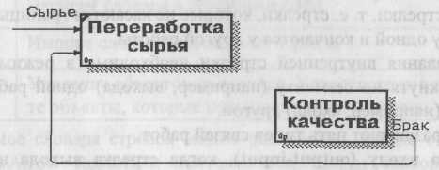

Рис. 1. Обратная связь по входу

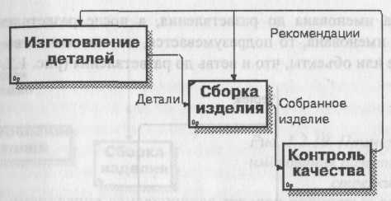

Рис. 2. Обратная связь по управлению

* Циклические обратные связи следует рисовать только в случае крайней необходимости, когда подчеркивают значение повторно используемого объекта. Принято изображать такие связи на диаграмме декомпозиции. AllFusion Process Modeler r7 не позволяет создать циклическую обратную связь за один прием. Если все же необходимо изобразить такую связь, следует сначала создать обычную связь по выходу, затем разветвить стрелку, направить новую, ветвь обратно ко входу работы-источника и, наконец, удалить старую ветвь стрелки выхода (рис. 3).

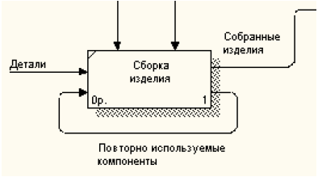

Рис. 3. Пример обратной циклической связи

* Следует минимизировать число пересечений, петель и поворотов стрелок. Это ручная и, в случае насыщенных диаграмм, творческая работа (рис. 4).

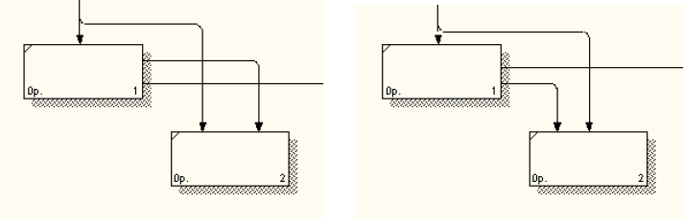

Рис. 4. Минимизация пересечений и поворотов стрелок

* Если нужно изобразить связь по входу, необходимо избегать "нависания" работ друг над другом. В этом случае AllFusion Process Modeler r7 изображает связи по входу в виде петли, что затрудняет чтение диаграмм (рис. 5).

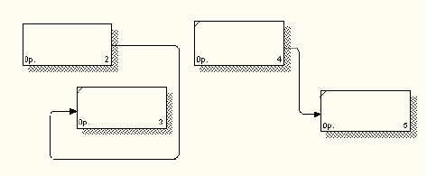

Рис. 5. Пример правильного (справа) и неправильного (слева) расположения работ при изображении связи по входу

**Вспомогательные диаграммы**

**Каркас диаграммы**

Каркас содержит заголовок (верхняя часть рамки) и подвал (нижняя часть). Заголовок каркаса используется для отслеживания диаграммы в процессе моделирования. Нижняя часть используется для идентификации и позиционирования в иерархии диаграммы.

Смысл элементов каркаса приведен в таблицах 1 и 2.

Таблица 1 – Поля заголовка каркаса (слева направо)

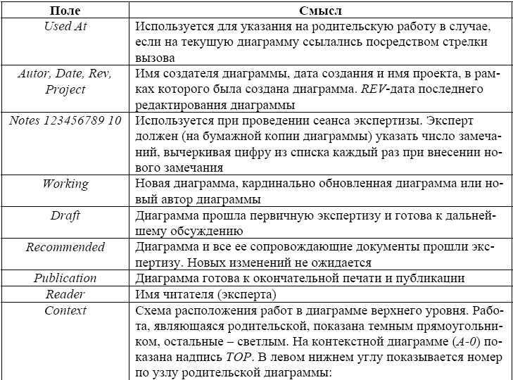

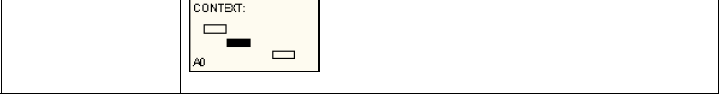

Таблица 2 – Поля подвала каркаса

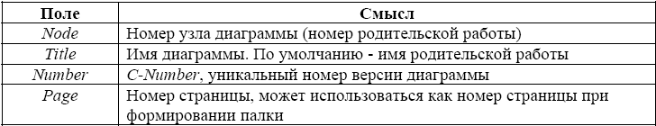

Значения полей каркаса задаются в диалоге Diagram Properties (меню Diagram/Diagram Properties).

***Диаграммы дерева узлов***

Диаграмма дерева узлов показывает иерархию работ в модели и позволяет рассмотреть всю модель целиком, но не показывает взаимосвязи между работами (стрелки). Процесс создания модели работ является итерационным, работы могут менять свое расположение в дереве узлов многократно. Чтобы не запутаться и проверить способ декомпозиции, следует после каждого изменения создавать диаграмму дерева узлов. По умолчанию нижний уровень декомпозиции показывается в виде списка, остальные работы – в виде прямоугольников. Для отображения всего дерева в виде прямоугольников следует выключить опцию Bullet Last Level. При создании дерева узлов следует указать имя диаграммы, поскольку, если в нескольких диаграммах в качестве корня на дереве узлов использовать одну и ту же работу. Все эти диаграммы получат одинаковый номер (номер узла + постфикс N, например AON) и в списке открытых диаграмм (пункт меню Window) их можно будет различить только по имени.

***Диаграммы декомпозиции FEO***

Диаграммы "только для экспозиции" (FEO) часто используются в модели для иллюстрации других точек зрения, для отображения отдельных деталей, которые не поддерживаются явно синтаксисом IDEF0. Диаграммы FEO позволяют нарушить любое синтаксическое правило поскольку, по сути, являются просто картинками – копиями стандартных диаграмм и не включаются в анализ синтаксиса. Но если FEO используется для иллюстрации альтернативных точек зрения (альтернативный контекст), рекомендуется придерживаться синтаксиса IDEF0. Для создания диаграммы FEO следует выбрать пункт меню Diagram/Add FEO diagram. В возникающем диалоге Add New FEO Diagram следует указать имя диаграммы FEO и тип родительской диаграммы. Новая диаграмма получает номер, который генерируется автоматически (номер родительской диаграммы по узлу + постфикс F, например A1F).

**Порядок выполнения работы**

0. Создайте копию диаграммы Фамилия2.bp1 из прошлой лабораторной работы. Откройте копию.

1. Декомпозируем работу "Сборка и тестирование компьютеров" с 4-мя работами, используя методологию IDEF0 по следующим критериям:

* Производственный отдел получает заказы клиентов от отдела продаж по мере их поступления.
* Диспетчер координирует работу сборщиков, сортирует заказы, группирует их и дает указание на отгрузку компьютеров, когда они готовы.
* Каждые 2 часа диспетчер группирует заказы – отдельно для настольных компьютеров и ноутбуков – и направляет на участок сборки.
* Сотрудники участка сборки собирают компьютеры согласно спецификациям заказа и инструкциям по сборке. Когда группа компьютеров, соответствующая группе заказов, собрана, она направляется на тестирование. Тестеры проверяют каждый компьютер и в случае необходимости заменяют неисправные компоненты.
* Тестеры направляют результаты тестирования диспетчеру, который на основании этой информации принимает решение о передаче компьютеров, соответствующих группе заказов, на отгрузку.

На основе этой информации внесите новые работы и стрелки (табл. 3 и 4).

Таблица 3 – Работы диаграммы декомпозиции А2

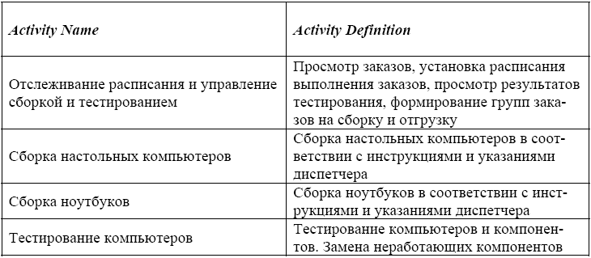

Таблица 4 - Стрелки диаграммы декомпозиции А2

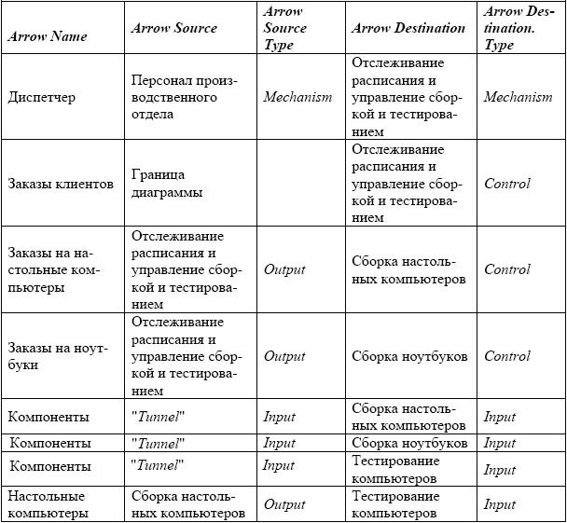

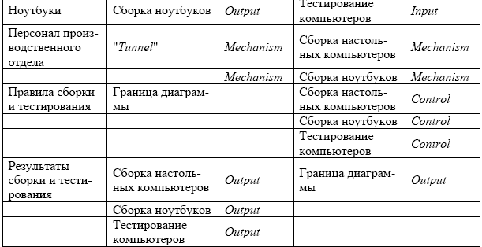

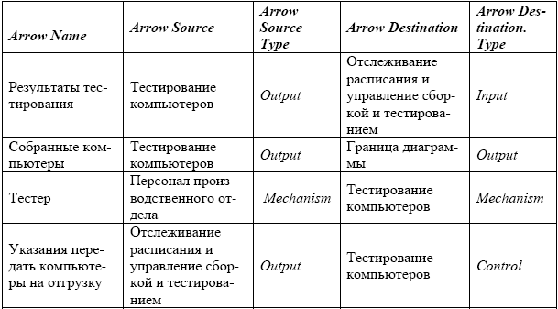

2. Тоннелируйте и свяжите на верхнем уровне граничные стрелки "Компоненты" и "Персонал производственного отдела" (Border Arrow Editor/Change it to resolved rounded tunnel). Результат выполнения показан на рис. 6.

Не забудьте сохранить работу.

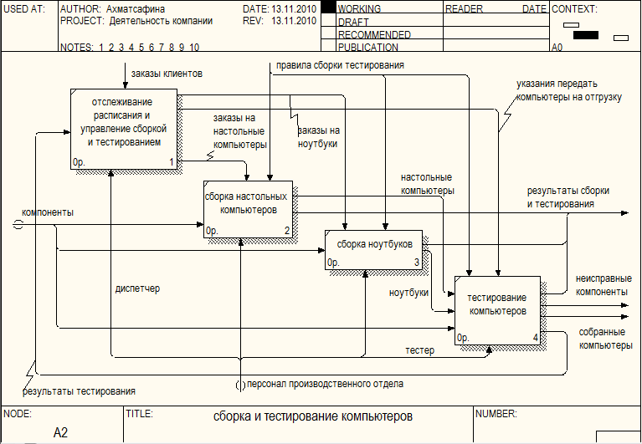

Рис. 6. Результат выполнения лабораторной работы №3

3. Выберите меню Diagram/Add Note Tree. В первом диалоге Node Tree Wizard внесите имя диаграммы, укажите корневую диаграмму дерева (по умолчанию – родительская работа текущей диаграммы) и количество уровней (рис. 7).

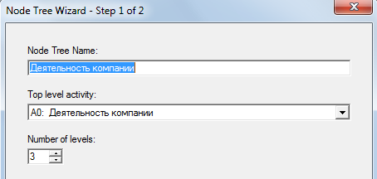

Рис. 7. Первый диалог помощника Node Tree Wizard

4. Во втором диалоге выберите опции, заданные по умолчанию (рис. 8).

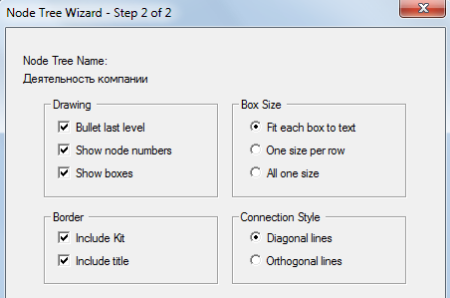

Рис. 8. Второй диалог помощника Node Tree Wizard

5. Щелкните "Готово", создается диаграмма дерева узлов. Результат приведен на рис. 9.

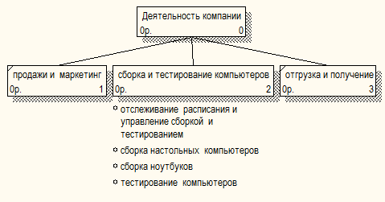

Рис. 9. Диаграмма дерева узлов

6. Создайте **новую** диаграмму дерева узлов (Diagram/Add Note Tree). Диаграмму дерева узлов можно модифицировать. Нижний уровень может быть отображен не в виде списка, а в виде прямоугольников, так же как и верхние уровни. Для модификации диаграммы правой кнопкой мыши щелкните по свободному месту, не занятому объектами, выберите меню Node Tree Diagram Properties и во вкладке Style диалога Node Tree Properties отключите опцию Bullet Last Level. Результат приведен на рис. 10.

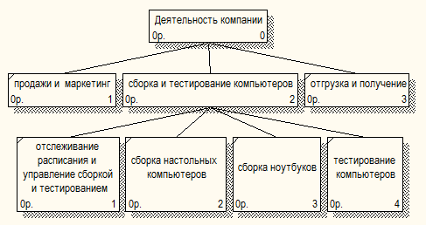

Рис. 10. Модифицированная диаграмма дерева узлов

7. Детально рассмотрим взаимодействие работы “Сборка и тестирование компьютеров” с другими работами. **Создадим FEO-диаграмму**, на которой будут только стрелки работы “Сборка и тестирование компьютеров”. Выберите пункт меню Diagram/Add FEO Diagram.

8. В диалоге Add New FEO Diagram выберите тип Decomposition Diagram и внесите имя “Моя диаграмма” диаграммы FEO. В качестве имени диаграммы – источника выберите “Сборка и тестирование компьютеров”.

9. Для определения диаграммы перейдите в Diagram/ Diagram Properties и во вкладке Diagram Text внесите определение: “Моя диаграмма основана на диаграмме Сборка и тестирование компьютеров. Это первая учебная диаграмма”.

10. Удалите некоторые стрелки на диаграмме FEO, чтобы остались стрелки как показано на рис. 11. Эта диаграмма будет являться одним из результатов выполнения данной лабораторной работы.

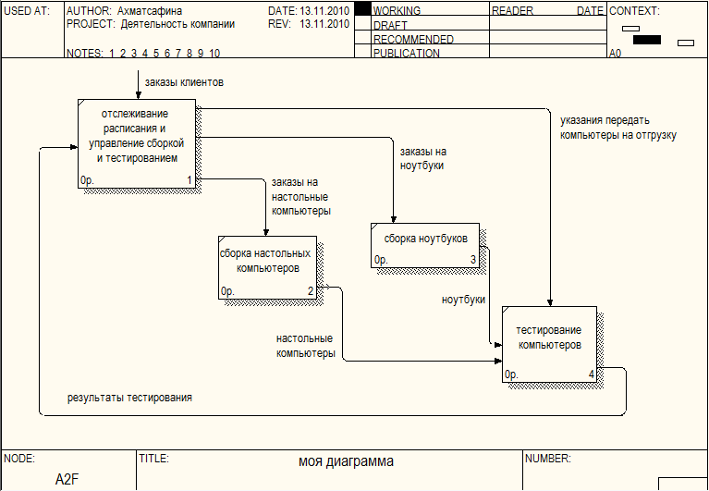

Рис. 11. Учебная диаграмма

11. Для перехода между стандартной диаграммой, деревом узлов и FEO используйте кнопку  на палитре инструментов.

**Контрольные вопросы**

1. Что такое диаграмма дерева узлов?

2. Что такое FEO-диаграмма?

3. Что означает опция Bullet Last Level?

4. Что означают квадратные скобки, круглые скобки на граничных стрелках?

5. Каким образом можно посмотреть созданные диаграммы узлов и FEO?

6. Что такое тоннелирование? Для чего оно нужно?

7. Типы тоннелирования и их отличия.

8. Как выполнить тоннелирование?

9. Что такое Squiggle?

10. Как реализуется соглашение по рисованию диаграмм?

*Содержание отчета.*

1. Тема.
2. Цель.
3. Скрины результатов работы (аналогично рисункам 6, 9, 10, 11).
4. Ответы на контрольные вопросы.